FI_차기이월 매뉴얼_자산 회계연도 변경 (AJRW)
- T-Code/기능/메뉴
어플리케이션 | 메뉴/기능/티코드 명 | 설명
SAP-FI | AJRW | 기존 연도에서 차기 회계연도로 자산 데이터 이월하는 작업 입니다.
SAP-FI | AW01N | 자산 회계연도 변경 후 확인하는 방법 입니다
- 자산 회계연도 변경 처리 절차
  - 회사코드를 입력
  - 신규 회계연도를 입력
  - 테스트인 경우 ”테스트 실행 필드”를 ‘X’로 체크
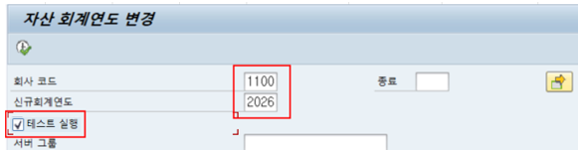

  - 실제 실행인 경우 “테스트 실행” 필드의 값을 삭제하고, 메뉴에서 백그라운드로 실행한다.
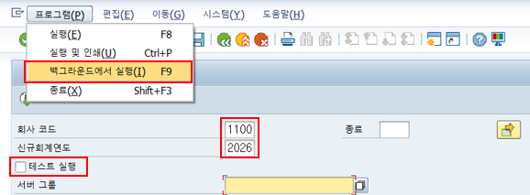

- 자산 회계연도 변경 후 확인은 AW01N에서 합니다.
  - 회사코드를 입력
  - 자산번호를 입력
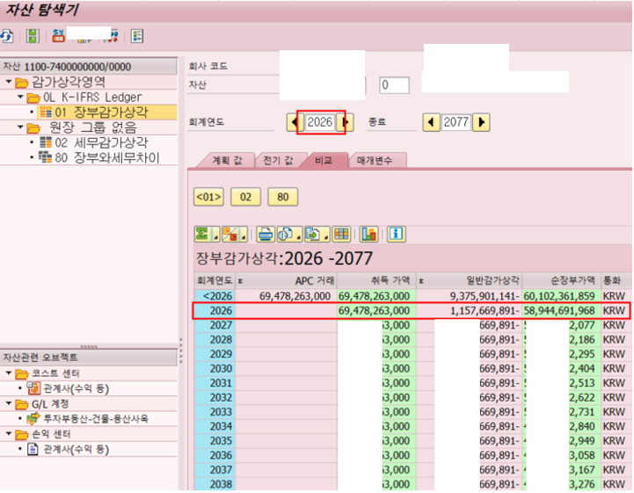
- 자산 회계연도 변경 이후에는 새로운 연도부터 조회되는 것을 확인할 수 있습니다.

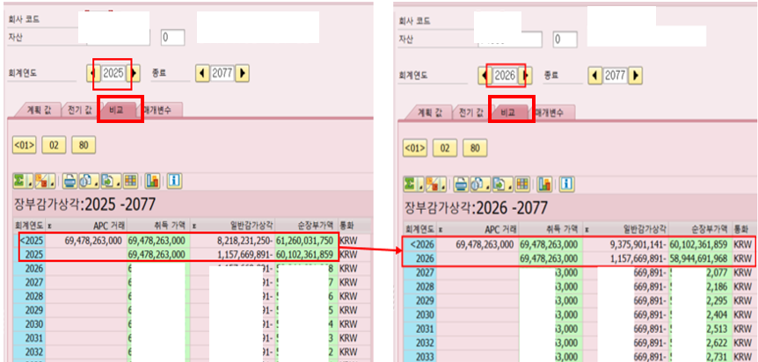
- 또한 AW01N에서 조회되는 “비교” view에서 확인 시, 2025년의 기말잔액이 2026의 기초잔액(누적잔액)과 일치함을 확인할 수 있습니다. 만약 일치하지 않는다면 차기이월 작업 이후 이전 년도의 전표를 추가로 입력한 것으로 차기 이월 작업을 재수행 하면 됩니다.

